1. Back-UP .. como se hace y como se garantiza. Recuperación parcializada (Wiki)
2. el tema de las aprobaciones por mail .. como y por que ? ( que la aprobación desde el correo es simple desde el esquema de reglas y no desde el flujo)
   1. ir a Notificaciones,
3. Definir los pasos típicos necesarios / recomendados para implementar Incidentes
4. Integración de usuarios con Bamboo o LDAP dependiendo de la OU o por criterio. Directorio activo.
5. Integración con Puppet (costos SN y Puppet) recomendaciones .. los CI se pueden relacionar, Hay que borrar los actuales ?
6. Administración de CI distribuida ABM / notif / aprob
7. ID3 .- Estructura de CI (por el tema de notificación y administración de CMDB)

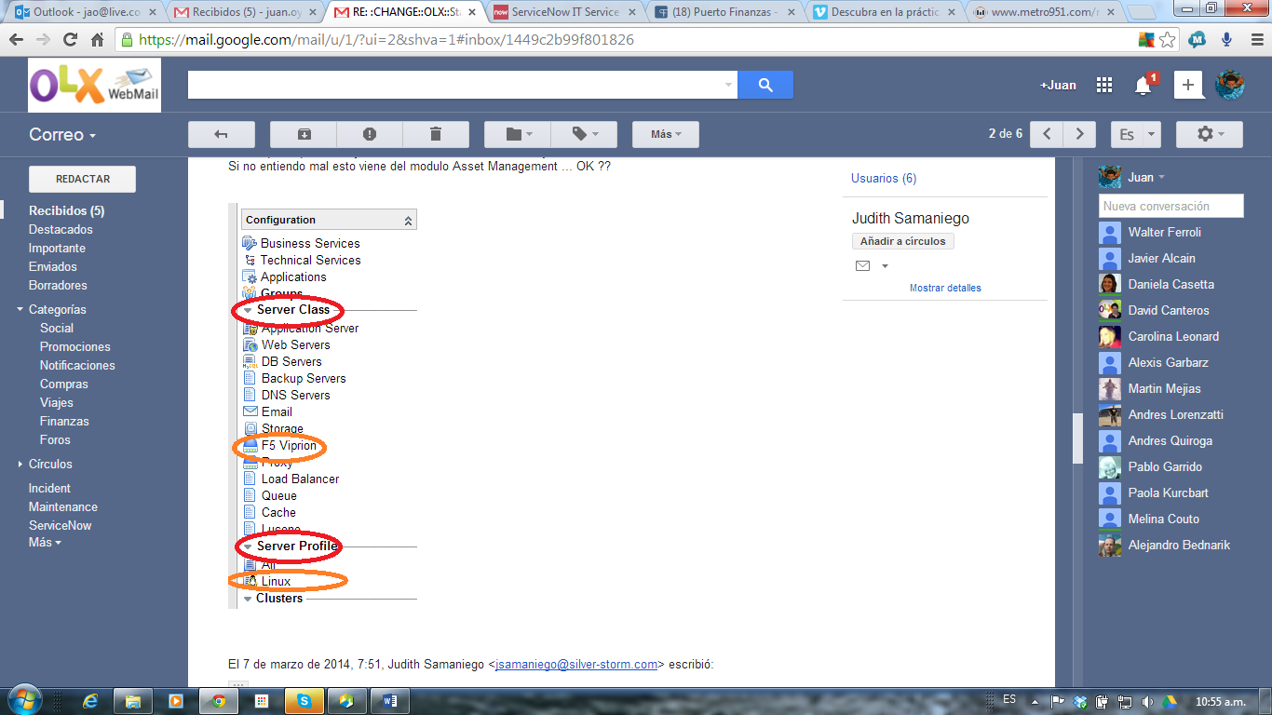zz

1. Nuevo estado intermedio para cambios NO planificados, que tan complejo es ? la obligatoriedad de los campos de fechas debería ser obligatoria
   1. wait for condition.